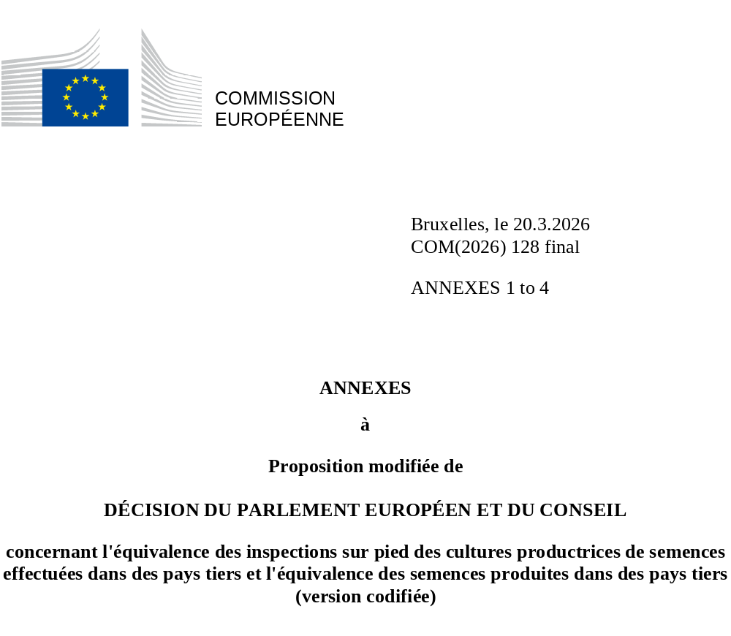

ê 2012/1105 Art. 1, pt 4 et Annexe (adapté)
è1 2018/1674 Art. 1.4 et Annexe .1(b)
è2 2018/1674 Art. 1.4 et Annexe .1(a)
è3 2020/1544 Art. 1(b)
è4 2021/537 Art. 1.1 et Annexe .1(2)
è5 2021/537 Art. 1.1 et Annexe .1(1)
è6 2022/871 Art. 1(2)(b)
è7 2022/871 Art. 1(2)(a)
è8 2025/1228 Art. 1 et Annexe .1
è9 2025/1228 Art. 1 et Annexe .2
ANNEXE I
PAYS Ö TIERS Õ, AUTORITÉS ET ESPÈCES
Pays Ö tiers Õ Ö Õ | Autorité responsable | Espèces visées dans les directives ci- dessous
1 | 2 | 3
AR | Instituto Nacional de Semillas (INASE)  Av. Paseo Colón 922, 3 Piso  1063 BUENOS AIRES | 66/401/CEE  66/402/CEE  2002/57/CE
AU | Australian Seeds Authority LTD.  PO box 187  LINDFIELD, NSW 2070 | 66/401/CEE  66/402/CEE  2002/57/CE
è7 BO ç | è7 Ministry of Rural Development and Land  Av. Camacho entre calles Loaya y Bueno No 1471, LA PAZ ç | è7 66/402/CEE, uniquement en ce qui concerne les semences de Zea mays et de Sorghum spp.  2002/57/CE, uniquement en ce qui concerne les semences de Helianthus annuus ç
è2 BR ç | è2 Ministry of Agriculture, Livestock and Food Supply  Esplanada dos Ministérios, bloco D  70.043-900 Brasilia-DF ç | è2 66/401/CEE  66/402/CEE ç
CA | Canadian Food Inspection Agency, Seed Section, Plant Health & Biosecurity Directorate  59 Camelot Drive, Room 250, OTTAWA, ON K1A 0Y9 | 66/401/CEE  66/402/CEE  2002/57/CE
CL | Ministerio de Agricultura  Servicio Agrícola y Ganadero, División de Semillas  Casilla 1167, Paseo Bulnes 140 – SANTIAGO DE CHILE | 2002/54/CE  66/401/CEE  66/402/CEE  2002/57/CE
è5 GB ç | è5 Department for Environment, Food & Rural Affairs (DEFRA)  Eastbrook  Shaftesbury Road  Cambridge  CB2 8DU ç | è5 66/401/CEE  66/402/CEE  2002/54/CE  2002/57/CE ç
IL | Ministry of Agriculture & Rural Development  Plant Protection and Inspection Services  P.O. BOX 78, BEIT-DAGAN 50250 | 66/401/CEE  66/402/CEE  2002/57/CE
MA | DPVCTRF  Service de contrôle des semences et plants  BP 1308 RABAT | 66/401/CEE  66/402/CEE  2002/57/CE
è8 MD ç | è8 National Agency for Food Safety (ANSA)  str. Mihail Kogălniceanu 63,  MD-2009, CHIŞINĂU ç | è8 66/401/CEE  66/402/CEE  2002/55/CE  2002/57/CE ç
NZ | Ministry for Primary Industries  25 «The Terrace»  PO box 2526  6140 WELLINGTON | 2002/54/CE  66/401/CEE  66/402/CEE  2002/57/CE
RS | Ministry of Agriculture, Forestry and Water Management Plant Protection Directorate  Omladinskih brigada 1, 11070 NOVI BEOGRAD  Le ministère de l’agriculture a autorisé les institutions suivantes à délivrer des certificats de l’OCDE:  National Laboratory for Seed Testing  Maksima Gorkog 30 - 21000 NOVI SAD  Maize Research Institute «Zemun Polje»  Slobodana Bajica 1  11080 ZEMUN, BEOGRAD | 2002/54/CE  66/401/CEE  66/402/CEE  2002/57/CE
TR | Ministry of Agriculture and Rural Affairs,  Variety Registration and Seed Certification Center  Gayret mah. Fatih Sultan Mehmet Bulvari No:62  PO box 30,  06172 Yenimahalle/ANKARA | 2002/54/CE  66/401/CEE  66/402/CEE  2002/57/CE
è9 UA ç | è9Ministry of Agrarian Policy and Food of Ukraine  Khreshchatyk str. 24, 01001 KYIV ç | è9 66/402/EEC  2002/54/EC  2002/57/EC –uniquement en ce qui concerne les semences de Brassica napus, Glycine max et de Helianthus annuus ç
US | USDA – Agricultural Marketing Service  Seed Regulatory & Testing Branch  801 Summit Crossing, Suite C, GASTONIA NC 28054 | 2002/54/CE  66/401/CEE  66/402/CEE  2002/57/CE
UY | Instituto Nacional de Semillas (INASE)  Cno. Bertolotti s/n y Ruta 8 km 29  91001 PANDO - CANELONES | 66/401/CEE  66/402/CEE  2002/57/CE
ZA | National Department of Agriculture,  C/O SANSOR  Lynnwood Ridge, PO box 72981, 0040 PRETORIA | 66/401/CEE  66/402/CEE, uniquement en ce qui concerne les semences de Zea mays et de Sorghum spp.  2002/57/CE
_____________

ê 2003/17/CE
ANNEXE II

A. Conditions concernant les inspections sur pied des cultures productrices de semences effectuées dans des pays tiers
1. Les inspections sur pied sont effectuées selon les règles nationales concernant l'application des systèmes de l'OCDE pour la certification variétale des semences destinées au commerce international, à savoir:
- les semences de betteraves sucrières et fourragères, dans le cas des semences de Beta vulgaris visées par la directive 2002/54/CE,
- les semences de plantes herbacées et de légumineuses, dans le cas des espèces visées par la directive 66/401/CEE,
- les semences de crucifères et les semences de plantes oléagineuses et à fibres, dans le cas des espèces visées par les directives 66/401/CEE et 2002/57/CE,
- les semences de céréales, dans le cas des semences des espèces visées par la directive 66/402/CEE, à l'exclusion des semences de Zea mays et de Sorghum spp.,
- les semences de maïs et de sorgho, dans le cas des semences de Zea mays et de Sorghum spp. visées parla directive 66/402/CEE.

ê 2018/1674 Art. 1.4 et Annexe .2(a)
- les semences de légumes, dans le cas des espèces visées par la directive 2002/55/CE.

ê 2003/17/CE (adapté)
2. Les semences qui ne sont pas certifiées définitivement se trouvent dans un emballage officiellement fermé et muni de l'étiquette spéciale prévue à cet effet par l'OCDE.
3. Sans préjudice du certificat prévu par les systèmes de l'OCDE Ö pour la certification variétale des semences destinées au commerce international Õ, les semences qui ne sont pas certifiées définitivement sont accompagnées d'un certificat officiel qui mentionne les informations suivantes:
- le numéro de référence de la semence utilisée pour ensemencer le champ et le nom de l'État membre ou du pays tiers qui certifie cette semence,
- la surface cultivée,
- la quantité de semences,
- une mention attestant que les conditions auxquelles doivent satisfaire les cultures dont proviennent les semences ont été remplies.

B. Conditions concernant les semences produites dans des pays tiers
1. Les semences visées ci-dessous sont officiellement certifiées et leur emballage est officiellement fermé et marqué selon les règles nationales concernant l'application des systèmes de l'OCDE pour la certification variétale des semences destinées au commerce international, et les lots de semences sont accompagnés du certificat requis par ces systèmes:
- les semences de betteraves sucrières et fourragères, dans le cas des semences de Beta vulgaris visées par la directive 2002/54/CE,
- les semences de plantes herbacées et de légumineuses, dans le cas des espèces visées par la directive 66/401/CEE,
- les semences de crucifères et les semences de plantes oléagineuses et à fibres, dans le cas des espèces visées par les directives 66/401/CEE et 2002/57/CE,
- les semences de céréales, dans le cas des semences des espèces visées par la directive 66/402/CEE, à l'exclusion des semences de Zea mays et de Sorghum spp.,
- les semences de maïs et de sorgho, dans le cas des semences de Zea mays et de Sorghum spp. visées par la directive 66/402/CEE,

ê 2018/1674 Art. 1.4 et Annexe .2(b)(i)
- les semences de légumes, dans le cas des espèces visées par la directive 2002/55/CE.

ê 2003/17/CE (adapté)
En outre, les semences remplissent les conditions prescrites par la réglementation Ö de l'Union Õ autres que celles concernant l'identité et la pureté variétales.
2. Les semences satisfont aux conditions suivantes:
2.1. Les conditions auxquelles doivent satisfaire les semences, conformément au point 1, deuxième phrase, figurent dans les directives suivantes:
- directive 66/401/CEE, annexe II,
- directive 66/402/CEE, annexe II,
- directive 2002/54/CE, annexe I, point B,

ê 2018/1674 Art. 1.4 et Annexe .2(b)(ii)
- directive 2002/55/CE, annexe II,

ê 2003/17/CE
- directive 2002/57/CE, annexe II.

ê 2018/1674 Art. 1.4 et Annexe .2(b)(iii) (adapté)
2.2. Aux fins de l'examen à effectuer pour constater le respect des conditions mentionnées au point 2.1, des échantillons sont prélevés officiellement conformément aux règles de l' Ö Association internationale d’essais de semences Õ (ISTA), et leur poids est conforme au poids prévu par ces méthodes, compte tenu des poids spécifiés dans les directives suivantes:
- directive 66/401/CEE, annexe III, colonnes 3 et 4,
- directive 66/402/CEE, annexe III, colonnes 3 et 4,
- directive 2002/54/CE, annexe II, deuxième ligne,
- directive 2002/55/CE, annexe III,
- directive 2002/57/CE, annexe III, colones 3 et 4.

ê 2018/1674 Art. 1.4 et Annexe .2(b)(iv)
2.3. L'examen est effectué officiellement conformément aux règles de l'ISTA.

ê 2003/17/CE (adapté)
3. Les semences répondent aux conditions supplémentaires suivantes en ce qui concerne le marquage des emballages.
3.1. Les indications officielles suivantes sont fournies:
- une mention attestant que les semences remplissent les conditions de la réglementation Ö de l’Union Õ autres que celles concernant l'identité et la pureté variétales et rédigée ainsi: «Règles et normes Ö UE Õ»,

ê 2018/1674 Art. 1.4 et Annexe .2(b)(vi)
- une mention attestant que les semences ont fait l'objet d'échantillonnages et d'essais conformes aux méthodes internationales en usage et rédigée ainsi: «Échantillonnées et analysées par … (nom ou initiales de la station d'essai de semences ISTA) conformément aux règles de l'ISTA pour le bulletin orange»,

ê 2003/17/CE (adapté)
- la date de la fermeture officielle,
- lorsque les lots de semences ont fait l'objet d'un changement d'étiquette et du système de fermeture, au sens des systèmes de l'OCDE Ö pour la certification variétale des semences destinées au commerce international Õ, il convient d'indiquer également une mention attestant que cette opération a été effectuée, la date la plus récente du changement de système de fermeture et les autorités responsables,
- le nom du pays de production,
- le poids net ou brut déclaré ou le nombre déclaré de graines pures ou de glomérules dans le cas de semences de betteraves,
- en cas d'indication d'un poids et de l'emploi de pesticides granulés, de substances d'enrobage ou d'autres additifs solides: l'indication de la nature de l'additif ainsi que du rapport approximatif entre le poids de graines pures et le poids total.
Ces indications peuvent être portées soit sur l'étiquette OCDE, soit sur une étiquette officielle supplémentaire indiquant le nom du service et du pays. Les étiquettes éventuelles du fournisseur sont rédigées de manière qu'elles ne puissent pas être confondues avec l'étiquette officielle supplémentaire.
3.2. Dans le cas de semences d'une variété qui a été génétiquement modifiée, toute étiquette, officielle ou non, apposée sur le lot de semences ou tout document, officiel ou non, qui l'accompagne, indique clairement que la variété a été génétiquement modifiée et fournit toute autre information exigée dans les procédures d'autorisation en vertu de la législation Ö de l’Union Õ.
3.3. Une notice officielle, placée à l'intérieur de l'emballage, indique au moins le numéro de référence du lot, l'espèce et la variété. En outre, dans le cas des semences de betteraves, il est indiqué, le cas échéant, s'il s'agit de semences monogermes ou de semences de précision.
Cette notice n'est pas indispensable lorsque les indications minimales sont apposées de manière indélébile sur l'emballage ou qu'une étiquette adhésive ou dans un matériel indéchirable est utilisée.
3.4. Le traitement chimique auquel les semences ont éventuellement été soumises, ainsi que la substance active, sont indiqués sur l'étiquette officielle ou sur une étiquette spéciale ainsi que sur ou dans l'emballage.
3.5. Toutes les indications requises pour les étiquettes officielles, les notices officielles et les emballages sont rédigées au moins dans une des langues officielles de Ö l’Union Õ.

ê 2018/1674 Art. 1.4 et Annexe .2(b)(vii)
4. Les lots de semences sont accompagnés d'un bulletin orange [la version anglaise ne mentionne que le bulletin orange] de l'ISTA, fournissant les indications relatives aux conditions visées au point 2.

ê 2003/17/CE (adapté)
5. Dans le cas des semences de base de variétés dont la sélection conservatrice s'effectue exclusivement dans Ö l’Union Õ, les semences des générations précédentes ont été produites dans Ö l’Union Õ.
Dans le cas des semences de base des autres variétés, les semences des générations précédentes ont été produites sous la responsabilité des personnes chargées de la sélection conservatrice, indiquées dans le catalogue commun des variétés des espèces de plantes agricoles, dans Ö l’Union Õ ou dans un pays tiers bénéficiant, en vertu de la décision 2005/834/CE du Conseil, de l'équivalence des contrôles des sélections conservatrices effectuées dans des pays tiers.
6. Dans le cas des semences certifiées de toutes les générations, les semences des générations précédentes ont été produites et officiellement contrôlées et certifiées:
- dans Ö l’Union Õ, ou
- dans un pays tiers bénéficiant de l'équivalence en vertu de la présente décision pour la production des semences de base des espèces concernées, pour autant qu'elles aient été produites à partir de semences obtenues conformément au point 5.
7. Dans le cas du Canada et des États-Unis, par dérogation aux:
- points 2.2 et 2.3,
- point 3.1, deuxième tiret, et
- point 4,
l'échantillonnage, les essais et la délivrance du bulletin d'analyse des semences peuvent être réalisés conformément aux règles de l'Ö Association of Official Seed Analysts Õ (AOSA) par les laboratoires d'essais des semences officiellement agréés. Dans ce cas:
- il convient d'indiquer la mention suivante au point 3.1: «Échantillonnées et analysées par … (nom ou initiales du laboratoire d'essai de semences officiellement agréé), conformément aux règles AOSA», et
- les bulletins requis au point 4 doivent être délivrés par le laboratoire d'essai de semences officiellement agréé sous la responsabilité des autorités visées à l'annexe I.
_____________

é
ANNEXE III
Décision abrogée avec la liste de ses modifications successives
Décision 2003/17/CE du Conseil
(JO L 8 du 14.1.2003, p. 10,
ELI: http://data.europa.eu/eli/dec/2003/17(1)/oj)
Décision 2003/403/CE du Conseil
(JO L 141 du 7.6.2003, p. 23,
ELI: http://data.europa.eu/eli/dec/2003/403/oj)
 | Règlement (CE) n° 885/2004 du Conseil  (JO L 168 du 1.5.2004, p. 1,  ELI: http://data.europa.eu/eli/reg/2004/885/jo) |  | Uniquement le point III de l’annexe
 | Décision 2005/834/EC du Conseil  (JO L 312 du 29.11.2005, p. 51,  ELI: http://data.europa.eu/eli/dec/2005/834/oj) |  | Uniquement l’article 4
Règlement (CE) n° 1791/2006 du Conseil
(JO L 363, du 20.12.2006, p. 1, ELI: http://data.europa.eu/eli/reg/2006/1791/oj)
Décision 2007/780/CE du Conseil
(JO L 314, du 1.12.2007, p. 20,
ELI: http://data.europa.eu/eli/dec/2007/780/oj)
Décision 1105/2012/UE du Parlement européen et du Conseil
(JO L 328 du 28.11.2012, p. 4,
ELI: http://data.europa.eu/eli/dec/2012/1105/oj)
 | Règlement (UE) n° 517/2013 du Conseil  (JO L 158 du 10.6.2013, p. 1,  ELI: http://data.europa.eu/eli/reg/2013/517/oj) |  | Uniquement l’article 1er, paragraphe 2, point (a), premier tiret, et le point 6.C.1 de l’annexe
Décision (UE) 2018/1674 du Parlement européen et du Conseil
(JO L 284 du 12.11.2018, p. 31,
ELI: http://data.europa.eu/eli/dec/2018/1674/oj)
Decision (UE) 2020/1544 du Parlement européen et du Conseil
(JO L 356 du 26.10.2020, p. 5,
ELI: http://data.europa.eu/eli/dec/2020/1544/oj)
 | Decision (UE) 2021/537 du Parlement européen et du Conseil  (JO L 108 du 29.3.2021, p. 4,  ELI: http://data.europa.eu/eli/dec/2021/537/oj) |  | Uniquement l’article 1er, paragraphe 1, et le point 1 de l’annexe
Decision (UE) 2022/871 du Parlement européen et du Conseil
(JO L 152 du 3.6.2022, p. 109,
ELI: http://data.europa.eu/eli/dec/2022/871/jo)
Décision (UE) 2025/1228 du Parlement européen et du Conseil
(JO L, 2025/1228, du 20.6.2025, ELI: http://data.europa.eu/eli/dec/2025/1228/oj)
_____________

ANNEXE IV

Tableau de correspondance
Décision 2003/17/CE | Présente décision
Articles 1, 2 et 3 | Articles 1, 2 et 3
 | Article 4
Article 6 | Article 5
Article 7 | Article 6
Annexe I | Annexe I
Annexe II | Annexe II
– | Annexe III
– | Annexe IV
_____________

AR — Argentine, AU — Australie, è6 BO – Bolivie, ç è1 BR — Brésil, ç CA — Canada, CL — Chili, è4 GB — Royaume-Uni, ç IL — Israël, MA — Maroc, è1 MD — République de Moldavie, ç NZ — Nouvelle Zélande, RS — Serbie, TR — Turquie, è3 UA — Ukraine, ç US — États-Unis, UY — Uruguay, ZA — Afrique du Sud.
Conformément à l’accord sur le retrait du Royaume-Uni de Grande-Bretagne et d'Irlande du Nord de l'Union européenne et de la Communauté européenne de l'énergie atomique, et notamment l’article 5, paragraphe 4, du cadre de Windsor [voir la déclaration commune n°1/2023 de l’Union et du Royaume-Uni au sein du comité mixte institué par l’accord sur le retrait du Royaume-Uni de Grande-Bretagne et d'Irlande du Nord de l'Union européenne et de la Communauté européenne de l'énergie atomique du 24 mars 2023 (JOL 102 du 17.4.2023, p. 87)], en liaison avec l’annexe 2 dudit cadre, aux fins de la présente annexe, les références faites au Royaume-Uni n’incluent pas l'Irlande du Nord.
Décision 2005/834/CE du Conseil du 8 novembre 2005 concernant l’équivalence des contrôles des sélections conservatrices effectués dans certains pays tiers et modifiant la décision 2003/17/CE (JO L 312 du 29.11.2005, p. 51, ELI: http://data.europa.eu/eli/dec/2005/834/oj).

